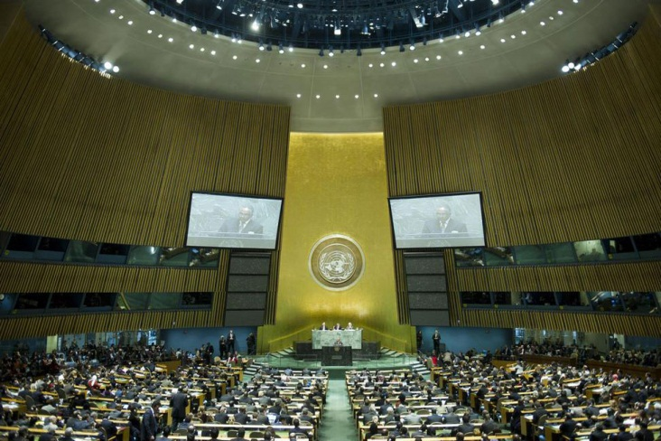
Норма МП
правило поведения, установленное посредством согласования воль, соглашения субъектами МП и направленное на регулирование складывающихся между ними отношений

